

**每日市场报告**

**2025年8月29日** 

 **市场综述**

美国三大股指小幅收涨，道指涨0.16%，标普500指数涨0.32%，续创历史新高，纳指涨0.53%。美元指数跌0.33%报97.87，非美货币多数上涨，欧元兑美元涨0.38%报1.1682，英镑兑美元涨0.10%报1.3512，美元兑日元跌0.32%报146.9445，离岸人民币对美元涨313个基点报7.1209。库存下降支撑油价反弹，美油主力合约收涨0.27%，报64.32美元/桶；布伦特原油主力合约涨0.31%，报67.65美元/桶。国际贵金属期货普遍收涨，COMEX黄金期货涨0.82%报3476.9美元/盎司，COMEX白银期货涨1.27%报39.71美元/盎司。ICE原糖主力合约涨0.18%报16.50美分/磅，ICE棉花主力合约涨0.90%报67.28/磅。

图表1：全球主要股指涨跌幅（%）

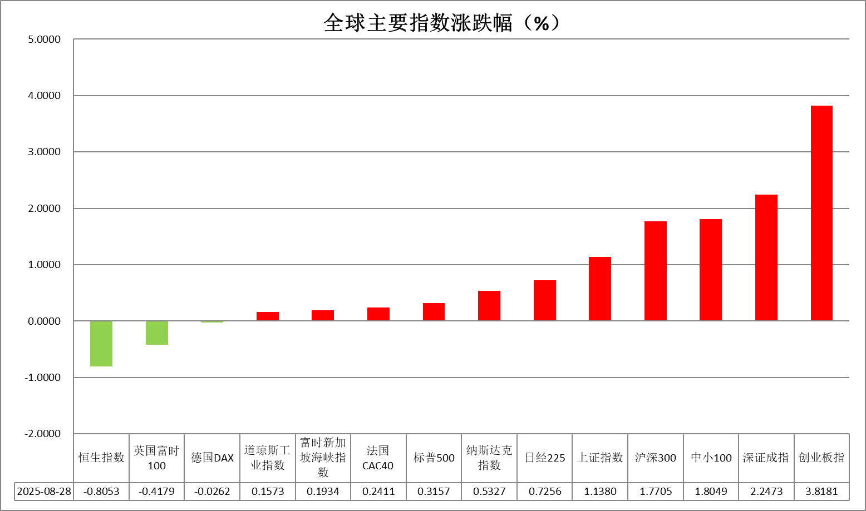

资料来源：公开资料整理、香港万峰

* **消息回顾**

【美联储理事丽莎·库克已于8月28日在华盛顿联邦法院提起诉讼，对唐纳德·特朗普总统以“其在抵押贷款申请中撒谎”为由试图解雇她的行为提出质疑，这场诉讼拉开了关于美国央行独立性的历史性争端序幕。】

【美国上周初请失业金人数22.9万人，预期23万人，前值从23.5万人修正为23.4万人。。】

【美国二季度实际GDP年化修正值环比增3.3%，增幅高于预期值3.1%和初值3%；二季度核心个人消费支出（PCE）物价指数年化修正值环比增2.5%，与初值一致，但低于预期值2.6%。】

【欧盟委员会公布数据显示，8月欧元区经济景气指数降至95.2，低于7月的95.7，也打破了市场此前对轻微回升的预期。欧元区经济信心在8月再度下滑，表明在增长乏力的背景下，市场对未来复苏缺乏期待。】

 **今日关注**

|  |  |
| --- | --- |
| 时间 | 数据/事件 |

|  |  |  |
| --- | --- | --- |
| 2025/8/29 | 15:55 | 德国8月CPI月率初值 |
| 2025/8/29 | 20:30 | 美国7月核心PCE物价指数年率 |
| 2025/8/29 | 22:00 | 美国8月密歇根大学消费者信心指数终值 |

* **观点汇总**

**美元指数**

隔夜，美元指数跌0.33%报97.87，非美货币多数上涨，欧元兑美元涨0.38%报1.1682，英镑兑美元涨0.10%报1.3512，美元兑日元跌0.32%报146.9445。

美国第二季度实际GDP年化增长率修正值录得3.3%，高于市场预期，较初值3.0%有所上修。劳动力市场仍具韧性，周度初请失业金人数录得22.9万，低于预期的23.0万。通胀数据呈现放缓抬升，第二季度核心PCE物价指数环比增长2.5%，低于市场预期的2.6%，与前值持平；同期GDP平减指数及整体PCE价格指数均录得2.0%，较前值2.1%小幅回落，显示出“去通胀”进程取得阶段性进展。尽管经济数据延续韧性，但美元走势并未得到支撑：市场持续就美联储政策独立性的争论，以及对货币政策可能更快转向宽松的预期仍在反复定价；其次，经济韧性与就业通胀放缓走势的“不对称”对美债长端收益率构成双向拉扯，导致实际利率缺乏趋势性上行动力，美元难以获得实际利差优势。展望后市，今晚即将公布的7月核心PCE环比数据将成为关键指引。若该数据验证通胀边际放缓的趋势，市场对美联储年内开启宽松周期的预期可能进一步升温，或令美元继续面临下行压力。技术面，日线RSI位于50附近区间震荡，MACD显示下行动能略有增加，短期走势或仍相对承压。

欧盟委员会数据显示，8月欧元区经济景气指数降至95.2，低于7月的95.7，亦不及市场预期。该指标连续回落，反映在经济增长持续疲弱的背景下，市场对经济复苏预期仍偏谨慎。此前欧央行行长拉加德反复强调通胀接近目标，近期各类“软数据”预示欧元区经济前景承压，或提振欧央行年内降息预期。受关税局势缓和提振，日本经济数据延续韧性，7月失业率录得2.3%，为2019年12月以来新低，2025 Q2实际GDP环比增长超出市场预期，连续5个季度呈现增长，支撑日央行鹰派加息立场，若后期数据不存在转弱迹象，日央行或于年内开启加息议程，近期持续走高的日本国债收益率亦对日元形成较强支撑。

图表1：美元指数走势图

图表, 折线图, 直方图

AI 生成的内容可能不正确。

资料来源：Wind、香港万峰

**S&P500**

截至8月28日，标普500指数上涨0.32%至6501.86点；迷你标普500主力合约上涨0.48%至6516.25。经济数据方面，美国二季度实际GDP年化修正值环比增3.3%，增幅高于预期值和初值，二季度核心PCE物价指数年化修正值环比增2.5%，与初值一致，但低于预期值，美国经济仍然维持一定韧性。关注周五晚间公布的7月份核心PCE数据。货币政策上，美国纽约联储主席威廉姆斯表示，在适当时候下调利率是合适的。在政策上仍然保持适度限制性的立场，如果中性利率是1%或略低，现在就处在限制区域。他还表示，对经济状况相当乐观。威廉姆斯的表态与此前鲍威尔的表态有所不同，美联储内部对降息仍存在一定分歧。整体来看，美国经济基本面并未出现明显走弱的迹象，由于市场充分反映美联储9月降息预期，若今晚即将公布的美国7月核心PCE高于预期，将对市场情绪产生负面影响。策略上，建议暂时观望。

图表2：S&P500走势图

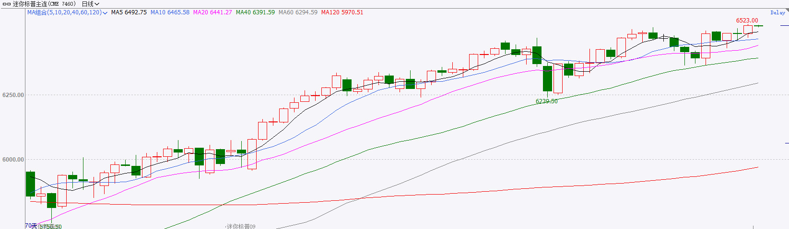

资料来源：Wind、香港万峰

**富时中国A50**

截至8月28日，富时中国A50指数上涨1.02%至14816.25；新交所富时A50期指主力合约上涨0.66%至14763。国内方面，经济基本面，7月份规上工业企业利润降幅连续两个月收窄，但营收增速不及成本增速，使得营收利润率下滑，工业企业仍面临增收不增利的情况。而此前公布的7月经济数据整体不及预期。金融数据显示居民正逐步由超额储蓄转向消费。个股层面，从目前已披露半年报的上市公司情况看，沪深300、上证50及中证500净利增速均较一季度小幅回落，而中证1000净利增速由一季度增长转为下滑。资金面，北向资金成交保持活跃，两融余额持续攀升。整体来看，在经过持续的大幅拉涨后，市场出现获利回吐的动作，短期或呈现震荡整固。目前A股上市公司半年报即将披露完毕，市场关注上市公司半年报状况。在当前的低利率环境下，居民存款搬家将为市场注入流动性，而此前政策对中长期资金入市的安排，也对优化A股投资结构起到助推效果。此外，在美股估值偏高的情况下，估值较为合理的A股也持续吸引外资流入。最后，由于经济数据表现不佳，市场对政策加码的预期仍存。策略上，建议轻仓逢低买入。

图表3：富时中国A50走势图

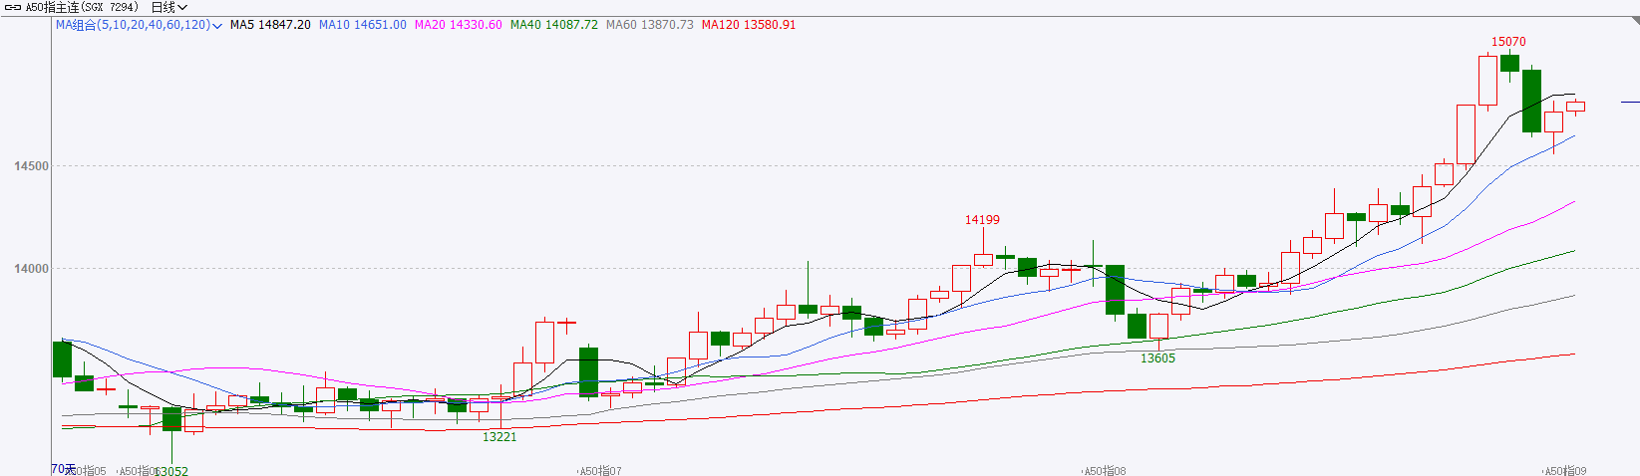

资料来源：Wind、香港万峰

**铜**

隔夜COMEX铜震荡反弹，报收4.5445元/磅，涨跌幅+1.09%。国际方面，美国二季度实际GDP年化修正值环比增3.3%，增幅高于预期值3.1%和初值3%；二季度核心个人消费支出（PCE）物价指数年化修正值环比增2.5%，与初值一致，但低于预期值2.6%。国内方面，《中共中央国务院关于推动城市高质量发展的意见》对外公布。意见提出，到2030年，现代化人民城市建设取得重要进展，适应城市高质量发展的政策制度不断完善，新旧动能加快转换。库存方面，截至8月28日，COMEX铜库存为275226短吨，环比+1459短吨；LME铜库存为157950吨，环比+1850吨；SHFE每日仓单21232吨，环比-55吨。美元美债方面，美元指数震荡下跌，盘中因美国GDP和初请数据好于预期而有所反弹，但最终仍收跌0.29%，报97.859。美债收益率涨跌不一，基准的10年期美债收益率收报4.209%，2年期美债收益率收报3.637%。操作建议，纽铜主力合约轻仓震荡交易，仅供参考。

图表4：铜日线走势图

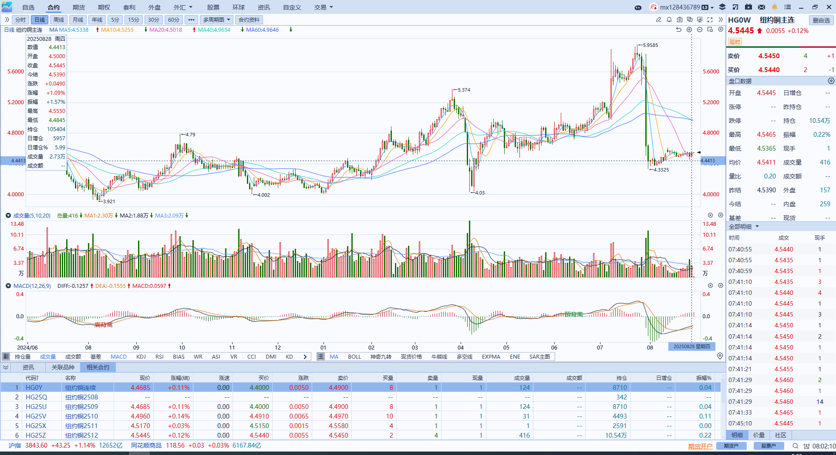

资料来源：Wind、香港万峰

**黄金**

隔夜，国际贵金属期货普遍收涨，国际贵金属期货普遍收涨，COMEX黄金期货涨0.82%报3476.9美元/盎司，COMEX白银期货涨1.27%报39.71美元/盎司，SHFE黄金白银主力合约均录得上涨。市场继续围绕美联储独立性担忧以及中期降息预期展开交易。美国第二季度实际GDP年化增长率较前值上修，高于市场预期。周度初请失业金人数小幅下滑，劳动力市场仍保有一定韧性。通胀数据呈现放缓抬升，第二季度核心PCE物价指数环比增长2.5%，低于市场预期的2.6%，与前值持平；同期GDP平减指数及整体PCE价格指数均录得2.0%，较前值2.1%小幅回落，显示出“去通胀”进程取得阶段性进展。宏观数据显示美国经济韧性犹存，但美元近期持续承压回调，叠加特朗普持续威胁美联储官员，市场避险情绪再度受到提振，贵金属市场维持较强走势，伦敦金价持稳于3400美元/盎司关键阻力位。往后看，今晚即将公布的7月核心PCE环比数据将成为关键指引。若该数据验证通胀边际放缓的趋势，市场对美联储年内开启宽松周期的预期或进一步升温，金价有望突破阶段性新高。白银方面，走势大致跟随金价，降息预期以及日益增长的工业需求韧性为银价提供较强支撑，金银比仍有一定回落空间。技术面，日线RSI显示黄金突破震荡区间，MACD指标显示短期动能上行。伦敦金价关注区间：3350-3450美元/盎司，伦敦银价关注区间：38.5-39.5美元/盎司。

图表5：COMEX黄金日线走势图

图表, 直方图

AI 生成的内容可能不正确。

资料来源：Wind、香港万峰

**ICE原糖**

洲际交易所(ICE)原糖期货周四大体持稳，因全球需求较为强劲的迹象为糖价提供了支撑。ICE交投最活跃的10月原糖期货收高0.01美分，结算价报每磅16.48美分。

国际方面，一方面，亚洲主要产糖国生产前景良好，全球供应预期偏松，另一反面，市场担忧2025/26年度巴西甘蔗含糖量，加之需求有改善迹象，因此原糖价格低位震荡。欧洲贸易表示，巴基斯坦贸易公司一发布一项国际招标，寻购10万吨白糖。

美糖主力价格关注上方压力18.0美分/磅，下方支撑15.0美分/磅。建议10月 ICE 期糖短期暂时观望。

图表6：ICE美糖主力合约价格走势图

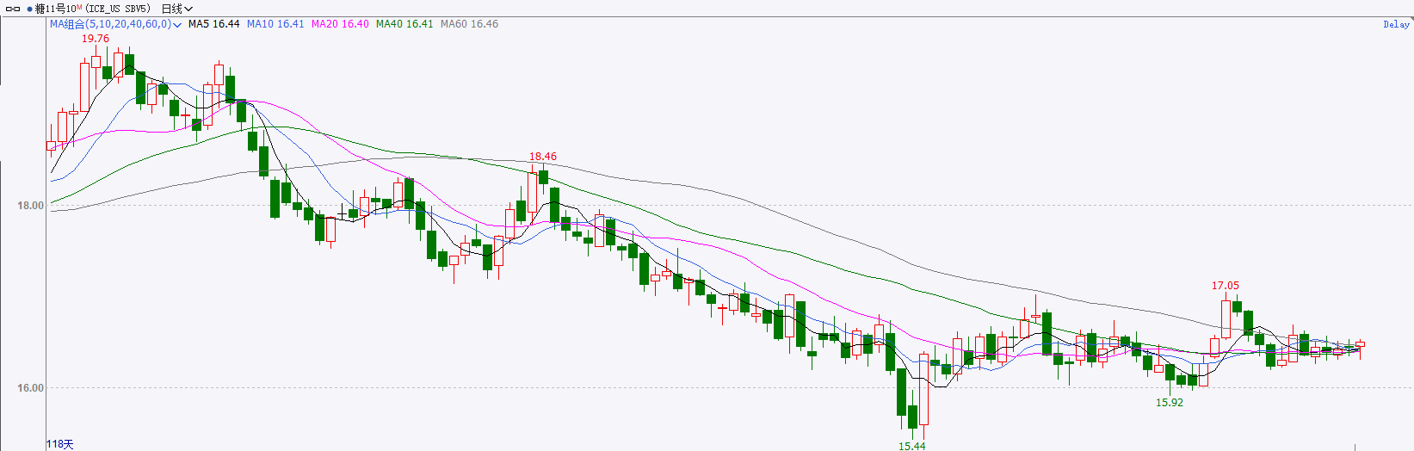

资料来源：Wind、香港万峰

**ICE棉花**

洲际交易所(ICE)棉花期货周四上涨，因技术性买盘即美元疲软。ICE 12月棉花期货合约上涨0.62美分，结算价报每磅67.30美分。

国际方面，美国农业部出口销售报告显示，截至2025年8月21日当周，美国当前市场年度棉花出口销售净增17.93万包，其中，对中国大陆出口销售净增0.44万吨。当周，美国棉花出口装船11.27万包。美国政府以印度进口俄罗斯石油为由对印输美商品加征25%惩罚性关税27日正式生效，至此美国对印度产品征收的关税税率累计50%。印度将政府原棉进口关税豁免延长至2025年12月31日，在豁免前，进口到印度的棉花共征收约11%的关税。印度主要服装和纺织出口商2024年向美国出口的商品价值超过20亿美元。

美棉主力价格关注上方压力74美分/磅，下方支撑65美分/磅。建议 ICE 12月期棉短期暂时观望。

图表7：ICE美棉主力合约价格走势图

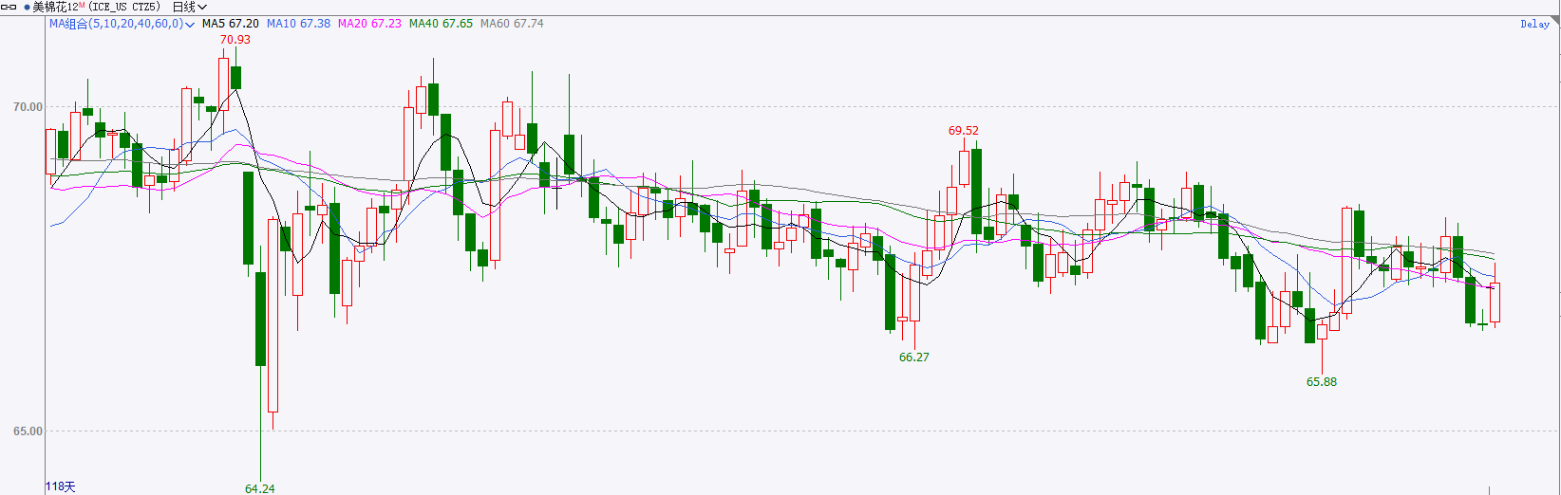

资料来源：Wind、香港万峰

△ 免责声明

此报告由香港万峰所编制。本报告采用之资料及意见均相信可靠及准确，但本公司并不对各分析或有关资料之可靠性及准确性作出全面性保证。本报告只供客户或读者作参考之用，客户或读者不应完全依靠本报告内容作为投资准则。

本报告之资料及意见如有任何更改，恕不另行通知。本报告并非及并无意图构成任何作价或招揽进行买卖本报告 提及的商品。本公司不会对任何因依靠本报告作出任何买卖而引致之任何损失承担任何责任。